一、课程学习类
1.中国大学MOOC(爱课程)平台网址http://www.icourses.cn/home/
2.学堂在线平台网址https://next.xuetangx.com/
3.超星尔雅平台网址http://erya.mooc.chaoxing.com/
4.学银在线平台网址http://www.xueyinonline.com/
5.智慧树平台网址https://www.zhihuishu.com/
6.西北工业大学出版社工大书苑网页版链接地址：http://iyue.nwpup.com/#/home（后附详细说明）

二、国内外教育学习研究类
1) 数据库名称：万方
数据库名称1：创新助手
相关介绍：为机构用户及个人用户提供1个月的免费使用权限。
数据库链接：http://webstads.sciinfo.cn
数据库名称2：创新科慧
相关介绍：万方数据面向科研人员在疫情期免费开通“创新科慧”服务。
数据库链接：http://scifund.wanfangdata.com.cn/
备注：登录创新科慧平台后，进入个人中心—点击“开通”科慧套餐—选择购买30天￥0（疫情期免费）即可获得免费服务。

2) 数据库名称：HeinOnline法学全文数据库
使用期间：2020年2月6日-3月31日
登录网址：http://heinonline.org/HOL/Welcome
账号密码：Username: shuplcn Password: bne885x
数据库名称2：创新科慧
相关介绍：万方数据面向科研人员在疫情期免费开通“创新科慧”服务。
数据库链接：http://scifund.wanfangdata.com.cn/
备注：登录创新科慧平台后，进入个人中心—点击“开通”科慧套餐—选择购买30天￥0（疫情期免费）即可获得免费服务。

3) 数据库名称：超星
数据库名称：学术资源
相关介绍：百万电子图书全文，图书涵盖各学科领域，还包括电子期刊，博硕论文，会议，报纸等多种文献资源。
数据库链接：http://www.chaoxing.com/

4) 数据库名称：中国知网CNKI
免费内容1：中国知网学术资源库
数据库链接：https://kns.cnki.net/kns/brief/default_result.aspx
备注：账号：nmgtsg123，密码：nmgtsg，即可浏览并下载需要的文献。

免费内容2：知网研学平台
数据库链接：方式一：直接打开网址：x.cnki.net；方式二：打开知网首页（cnki.net），点击红框内“研究型学习平台”
备注：1、打开研学平台后，点击研学平台首页右上角“登录/注册”，注册账号即可。如果已经在知网注册过个人账号，可直接登录；2、即日起，全国未返校师生完善个人信息，即可领取免费会员，包括本科院校、职业院校、中小学的老师和学生（每日可在线阅读20篇论文）3、具体使用请链接“CNKI知网推广”公众号。

5) 数据库名称：维普资讯
相关介绍：维普资讯是国内大型综合性数据库，以数据质量和资源保障为产品核心，对数据进行整理、信息挖掘、情报分析和数据对象化，充分发挥数据价值并覆盖全学科。
数据库链接：http://www.cqvip.com/
备注：本库可免费下载全文

6) 数据库名称：人大复印报刊资料
相关介绍：全文数据库，涵盖面广，信息量大，分类科学，筛选严谨，结构合理完备，是国内最有权威的具有大型、集中、系统、连续和灵活五大特点的社会科学、人文科学专题文献资料数据库
数据库链接：http://www.rdfybk.com/
备注：用户名和密码：pingan2020，登录后即可使用。

7) 数据库名称：国研网
相关介绍：大型经济信息数据库集群，包括：对国务院发展研究中心研究成果、国研网自主研发报告、与国内知名期刊、媒体、专家合作取得的信息资源进行数字化管理和开发而形成的文献类数据库；以及全面整合国内外权威机构提供的统计数据，采取数据挖掘分析工具，加工形成的统计类数据库。
数据库链接：http://www.drcnet.com.cn/

8) 数据库名称：全国报刊索引
数据库名称1：中国近代报纸资源全库
相关介绍：依托上海图书馆丰富的馆藏资源制作的大型全文数据库，完整收录中国报刊史上举足轻重的《申报》、《新闻报》、《大公报》、《民国日报》、《中央日报》、《时报》等知名大报，汇聚有独特文化趣味、展现市井百态的近千种《小报》，是对中国近代报纸全面、完整地揭示和呈现。
数据库链接：http://www.cnbksy.com

数据库名称2：图述百年——中国近代文献图库《图述百年——中国近代文献图库》（1833～1949）
相关介绍：《全国报刊索引》对中国近代文献中的图片进行的深度挖掘和揭示，并按照片、木刻、书法、地图、雕塑等16种类型呈现，现已收录各类图片逾80万幅，并以每年20万幅的数量递增。
数据库链接：http://www.cnbksy.com

9) 数据库名称：锐思数据平台
免费内容：锐思数据平台
数据库链接：http://db.resset.com/
备注：先注册，再使用，提供全天候在线服务，注册咨询QQ：3077959521

10) 数据库名称：海研全球科研项目数据库
免费内容：收录世界上二十多个科技发达国家和地区的1000多万个受资助科研项目数据及3000多万条科研成果（产出）链接指向。
数据库链接：http://www.hiresearch.cn/

11) 数据库名称：中科教育系列数据库
免费内容：中科VIPExam考试库收录外语、考研、公务员、职业资格、自考、财经、工程、医学等12大类2100多种考试科目的33000节视频课程、24万套历年真题与模拟试卷。
数据库链接：www.vipexam.cn
备注：用户需在任一数据库注册一个账户，即可畅游中科教育全生态数据库。

12) 数据库名称：ArtLib世界艺术鉴赏库
免费内容：14万余件高清艺术作品图片，12000多位艺术家，3600多个艺术机构，6000余篇艺术故事，300个艺术专题，最新的全球艺术展览活动和艺术动态，海量艺术资源。
数据库链接：www.artlib.cn
备注：用户名：we2020;密码：we2020。

13) 数据库名称：中华数字书苑
免费内容：中华数字书苑联合多家出版社，从现在开始至疫情结束，免费开放移动端阅读服务。

三、国内外疫情研究科普类
1) 数据库名称：万方医学
相关介绍：针对疫情国内外相关文献展开研究整理，专题将会持续提供最新的、权威的国内外疫情学术资料。
数据库链接：http://med.wanfangdata.com.cn/
备注：进入万方医学网首页，首页顶部即可点击进入疫情专题库。

2) 数据库名称：科学出版社
免费内容：抗击肺炎疫情，科学出版社权威护理参考书免费阅读和下载
数据库链接：
http://book.sciencereading.cn/shop/book/Booksimple/onlineRead.do?id=B6CAABF3407304ED58DEEEA2E89C0316C000&bookPageNum=1

四、工大书苑
西北工业大学“工大书苑”是西北工业大学出版社面向广大读者，最新推出的资源服务平台，是数字化、立体化教材的重要载体。
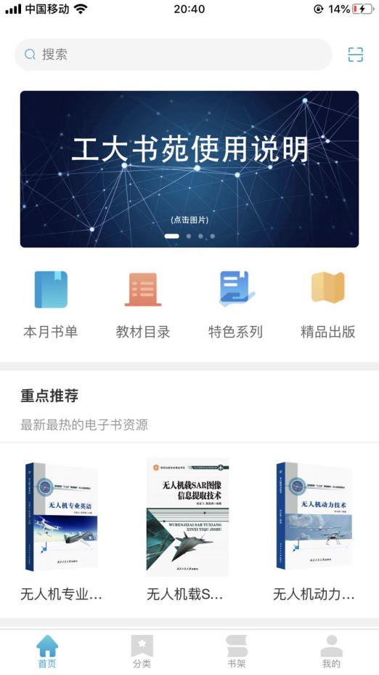
线上资源将达400种，涵盖我校及相关服务高校95%以上的春季教材需求。欢迎广大师生访问、下载、使用。
网页版链接地址：http://iyue.nwpup.com/#/home
苹果手机用户可扫描下方二维码，下载应用程序。

安卓手机用户，请使用浏览器扫描下方二维码，安装应用程序。


